|  |
| --- |
| Пермский филиал федерального государственного автономного образовательного учреждения высшего образования  «Национальный исследовательский университет  «Высшая школа экономики»  *Факультет экономики, менеджмента и бизнес-информатики* |
|  |
| Хатипова Симона Ирековна  **ЛАБОРАТОРНАЯ РАБОТА №15**  *Вариант №21*  по направлению подготовки *38.03.05 Бизнес-информатика*  образовательная программа «Бизнес-информатика»   |  |  | | --- | --- | |  | Руководитель  Доцент кафедры информационных технологий в бизнесе, к.т.н  О. Л. Викентьева | |

Пермь, 2018 год

Оглавление

Глава 1. Спецификация требований на программный продукт 3

Постановка задачи 3

Функциональные требования к программному продукту 3

Глава 2. Документирование прецедентов 5

Диаграмма прецедентов (Use Case) 5

Описание прецедентов, диаграммы активности, последовательности, класса 7

Описание методов 19

Диаграмма классов 28

Глава 3. Техническое задание 28

1. Введение 28

1.1. Наименование программы 28

1.2. Назначение и область применения 29

2. Требования к программе 29

2.1. Требования к функциональным характеристикам 29

2.2. Требования к надежности 29

3. Условия эксплуатации 30

3.1. Климатические условия эксплуатации 30

3.2. Требования к квалификации и численности персонала 30

3.3. Требования к составу и параметрам технических средств 30

3.4. Требования к информационной и программной совместимости 30

3.5. Специальные требования 31

4. Требования к программной документации 31

4.1. Предварительный состав программной документации 31

5. Технико-экономические показатели 31

5.1. Экономические преимущества разработки 31

6. Стадии и этапы разработки 31

6.1. Стадии разработки 31

6.2. Этапы разработки 31

6.3. Содержание работ по этапам 32

7. Порядок контроля и приемки 32

7.1. Виды испытаний 32

7.2. Общие требования к приемке работы 33

# Спецификация требований на программный продукт

## Постановка задачи

**Вариант 21. Телефон**

Требуется разработать программное обеспечение встроенного процессора телефонного аппарата.

Аппарат подключен к линии связи, ведущей к мини-АТС. В его задачу входит прием и передача сигналов (в том числе и голосовых данных) мини-АТС. Аппарат имеет кнопочную панель управления, экран для отображения набираемых номеров, звонок и трубку, в которую встроены микрофон и громкоговоритель.

В начальном состоянии трубка телефона повешена, телефон не реагирует на нажатие кнопок. Телефон реагирует только на сигнал «Вызов» от мини-АТС, при этом включается звонок.

При снятии трубки на АТС подается сигнал «Трубка». При получении ответного сигнала «Тон» от АТС телефон воспроизводит звуковой тон «Готов» (длинный непрекращающийся гудок) в трубку. При получении сигнала «Занято», в трубке воспроизводится тон «Занято» (частые короткие гудки).

Пользователь, слыша в трубке тон «Готов», набирает трехзначный номер. Номер может быть набран при помощи кнопок с цифрами или нажатием на специальную кнопку «#». При нажатии на кнопку с цифрой соответствующий ей сигнал «Цифра» передается на АТС. Нажатия на кнопки с цифрами после третьего игнорируются. Во время набора номера введенные цифры отображаются на экране. Последний полностью набранный номер запоминается в памяти аппарата для того, чтобы можно было его воспроизвести при нажатии на кнопку «#».при нажатии на эту кнопку номер из памяти аппарата высвечивается на экране, и АТС передается последовательность из трех сигналов «Цифра». В ответ на набранный номер от АТС приходит либо сигнал «Занято», либо сигнал «Вызов». При получении сигнала «Вызов» телефон воспроизводит в трубку длинные гудки до того момента, когда АТС осуществит коммутацию и передаст сигнал «Данные».

Телефон воспроизводит данные, передаваемые сигналом в трубку. Ответ пользователя воспринимается микрофоном трубки, преобразуется в сигнал «Данные» и передается АТС. Обмен данные прерывается, если повешена трубка одного из телефонов, участвующих в обмене. О том, что трубку повесил вызываемый абонент, сообщает сигнал «Занято», посылаемый АТС. После того, как трубка аппарата была повешена, телефон посылает АТС сигнал «Конец», и телефон переходит в начальное состояние. Телефон имеет память на 50 номеров (телефонная книга). Возможен поиск номера по имени абонента. Можно вызвать найденного абонента. Предусмотрена работа с телефонной книгой (занесение и удаление номера).

## Функциональные требования к программному продукту

Пользователями являются люди, способные взаимодействовать с телефонным аппаратом. Мини АТС осуществляет внешнее соединение определенного аппарата, подключенного к телефонной сети с другим таким же аппаратом в сети. ПО телефона управляет панелью набора номера, осуществляет связь между пользователем и АТС, динамиками, микрофоном и громкоговорителем, а также хранит телефонную книгу.

**Спецификация требований:**

1. Чтобы совершить вызов, пользователь должен снять трубку.
2. Пользователь кладет трубку после завершения разговора.
3. Пользователь нажимает кнопку вызова, для подачи запроса на соединение с другим абонентом сети .
4. Пользователь имеет возможность работать с телефонной книгой на 50 номеров, удалять контакты, находить по имени.
5. АТС осуществляет коммутацию и направляет данные от одного пользователя к другому.
6. Пользователь может использовать громкоговоритель для прослушивания информации и микрофон для передачи информации. Нажимает кнопку вызова.
7. Номер набирается с помощью кнопок цифр, кнопки «#» для воссоздания последнего набранного номера, или же выбрать из телефонной книги контакт.
8. АТС подает сигнал о состоянии сети, готовности абонента для связи и передает данные.
9. Пользователь может записать новые контакты до 50 номеров

**Прецеденты:**

1. Снять трубку;
2. Повесить трубку;
3. Нажать вызов;
4. Найти контакт по имени;
5. Осуществить коммутацию (установление соединения между абонентами сети);
6. Передать данные мини-АТС;
7. Набрать номер;
8. Передать данные пользователю;
9. Записать новый контакт.

# Документирование прецедентов

## Диаграмма прецедентов (Use Case)

*Рисунок 1. Полная диаграмма для детального анализа.*



*Рисунок 2. Диаграмма прецедентов.*



*Таблица 1. Требования к ПО*

|  |  |  |  |
| --- | --- | --- | --- |
| № | Требование | Субъект | Прецедент |
| 1 | Пользователь должен снять трубку для дальнейшего использования аппарата | Пользователь | Снять трубку |
| 2 | Пользователь должен положить трубку после завершения передачи данных | Пользователь | Положить трубку |
| 3 | Пользователь нажимает кнопку вызова, для подачи запроса на соединение с другим абонентом сети | Пользователь | Нажать вызов |
| 4 | Система должна позволять пользователю работать с телефонной книгой, добавлять номера | Телефон, пользователь | Найти контакт |
| 5 | Система должна устанавливать соединение между абонентами сети | Мини-АТС | Осуществить коммутацию |
| 6 | Пользователь сообщает данные для передачи | Пользователь | Передать данные АТС |
| 7 | Система должна оповещать о нарушениях в расписании | Пользователь | Набрать номер |
| 8 | Система должна передать данные от вызываемого абонента | Мини-АТС | Передать данные пользователю |
| 9 | Система должна позволять пользователю работать с телефонной книгой, добавлять номера | Пользователь | Записать новый контакт |

## Описание прецедентов, диаграммы активности, последовательности, класса

Таблица 1‑1 Прецедент "Снять трубку"

|  |  |
| --- | --- |
| Краткое описание | * Прецедент даёт возможность Пользователю начать работу с телефоном |
| Актёры | * Пользователь |
| Предусловия | * Нет |
| Основной поток | * Начало прецедента совпадает началом работы пользователя и ПО телефона |
| Альтернативные потоки | * Нет |
| Постусловие | * После совершения возможных действий в подпотоках прецедент завершается. Если прецедент был успешный, то ему предоставляются дальнейшие возможные действия. |

Рисунок 1 Диаграмма активности для прецедента " Снять трубку "



Диаграмма последовательности 1-1 для прецедента "Снять трубку"



Таблица 1‑2 Прецедент "Положить трубку"

|  |  |
| --- | --- |
| Краткое описание | * Прецедент даёт возможность Пользователю закончить передачу информации |
| Актёры | * Пользователь |
| Предусловия | * Пользователь снял трубку |
| Основной поток | * Пользователь кладет трубку, связь прерывается |
| Альтернативные потоки | * Нет |
| Постусловие | * Если прецедент был успешный, то ПО телефона прекращает обмен данными, прецедент завершён |

Рисунок 2 Диаграмма активности для прецедента " Положить трубку "



Диаграмма последовательности 2 для прецедента " Положить трубку "



Таблица 1‑3 Прецедент "Найти контакт"

|  |  |
| --- | --- |
| Краткое описание | * Найти контакт |
| Актеры | * ПО телефона, пользователь |
| Предусловия | * Нет |
| Основной поток | * В созданной телефонной книге на 50 номеров максимум происходит поиск * Если не совпадает, то можно добавить новый номер в книгу |
| Альтернативные потоки | * Поиск по телефонной книге * Если совпадает, то можно вызвать его или удалить |
| Постусловие | * Если прецедент был успешный, отправляется сигнал на мини-АТС с запросом соединения |

Рисунок 3 Диаграмма активности для прецедента " Найти контакт "



Диаграмма последовательности 3 для прецедента " Найти контакт "



Таблица 1‑4 Прецедент "Набрать номер"

|  |  |
| --- | --- |
| Краткое описание | * Набрать номер |
| Актёры | * Пользователь, ПО телефона |
| Предусловия | * Трубка активна, т.е. прецедент снять трубку действует |
| Основной поток | * Пользователь с использованием внешней кнопочной панели вводит трехзначный номер |
| Альтернативные потоки | * Пользователь вводит больше трех цифр, ПО телефона не считывает после третьей, ждет дальнейших команд |
| Постусловие | * Ожидается сигнал Вызова или добавления, удаления |

Рисунок 4 Диаграмма активности для прецедента " Набрать номер "



Диаграмма последовательности 4 для прецедента " Набрать номер "



Таблица 1‑5 Прецедент "Записать новый контакт"

|  |  |
| --- | --- |
| Краткое описание | * Записать новый контакт |
| Актёры | * Пользователь, ПО телефона |
| Предусловия | * Снята трубка и набран номер |
| Основной поток | * В телефонную книгу записывается новый контакт, если количество сохраненных не превышает 50 |
| Альтернативные потоки | * ПО выводит ошибку о невозможности записи нового, без удаления существующего |
| Постусловие | * После успешной записи прецедент завершается |

Рисунок 5 Диаграмма активности для прецедента " Записать новый контакт "



Диаграмма последовательности 5 для прецедента " Записать новый контакт "



Таблица 1‑6 Прецедент "Нажать вызов"

|  |  |
| --- | --- |
| Краткое описание | * Нажать вызов |
| Актёры | * Пользователь, ПО телефона |
| Предусловия | * Набран номер, или восстановлен с помощью «#», или найден существующий контакт |
| Основной поток | * ПО устанавливает связь между внутренней и внешней панелями домофона |
| Альтернативные потоки | * Нет |
| Постусловие | * Выполнение подпотоков, прецедент завершён |

Рисунок 6 Диаграмма активности для прецедента " Нажать вызов "



Диаграмма последовательности 6 для прецедента " Нажать вызов "



Таблица 1‑7 Прецедент "Передать цифры АТС"

|  |  |
| --- | --- |
| Краткое описание | * Передать цифры АТС |
| Актёры | * ПО телефона, мини-АТС |
| Предусловия | * ПО подан сигнал вызов |
| Основной поток | * 3 цифры передаются АТС для дальнейшей связи абонентов сети |
| Альтернативные потоки | * Нет |
| Постусловие | * Прецедент завершится, когда АТС удостоверится в правильности набранного номера |

Рисунок 7 Диаграмма активности для прецедента " Передать цифры АТС "



Диаграмма последовательности 7 для прецедента " Передать цифры АТС "



Таблица 1‑8 Прецедент "Осуществить коммутацию"

|  |  |
| --- | --- |
| Краткое описание | * Прецедент даёт возможность мини-АТС связать двух абонентов сети для передачи данных |
| Актёры | * ПО телефона, мини-АТС |
| Предусловия | * Был осуществлён запрос на передачу цифр от пользователя к АТС |
| Основной поток | * Поступает сигнал о готовности вызываемого абонента на передачу данных |
| Альтернативные потоки | * Вызываемый абонент занят, ПО телефона будет передан сигнал занято |
| Постусловие | * В случае успешного выполнения прецедента, пользователи системы могут успешно обмениваться данными по налаженному каналу связи |

Рисунок 8 Диаграмма активности для прецедента " Осуществить коммутацию "



Диаграмма последовательности 8 для прецедента " Осуществить коммутацию "



Таблица 1‑9 Прецедент "Передать данные пользователю"

|  |  |
| --- | --- |
| Краткое описание | * Прецедент даёт возможность АТС передать данные от одного пользователя к другому |
| Актёры | * ПО телефона, АТС, пользователь |
| Предусловия | * Была передана команда от внутренней панели домофона |
| Основной поток | * При получении сигнала АТС передает данные принятые от одного пользователя другому |
| Альтернативные потоки | * Нет |
| Постусловие | * Произошел успешный обмен данными |

Рисунок 9 Диаграмма активности для прецедента " Передать данные пользователю "



Диаграмма последовательности 9 для прецедента " Передать данные пользователю "



## Описание методов

|  |  |  |
| --- | --- | --- |
| Класс | Сообщение | Метод |
| Пользователь (USER) | Снять трубку | Start_call() |
| ПО телефона (PHONE) | Подать сигнал трубка | Signal_call() |
| Мини-АТС (ATS) | Подать сигнал занят | Signal_busy() |
| ПО телефона (PHONE) | Подать сигнал «Занят» | User_busy() |
| Пользователь (USER) | Положить трубку | Stop_call() |
| Пользователь (USER) | Передать информацию для другого абонента | User_info() |
| ПО телефона (PHONE) | Передать данные пользователю | Transmit_info_to_user() |
| ПО телефона (PHONE) | Передать информацию звонящего на АТС | Transmit_info_to_ATS() |
| Пользователь (USER) | Найти существующий контакт | Find_contact() |
| Пользователь (USER) | Создать новый контакт | Create_new_contact() |
| ПО телефона (PHONE) | Запомнить номер | Add_number() |
| Пользователь (USER) | Удалить контакт из телефонной книги | Delete_contact() |
| Пользователь (USER) | Нажать кнопку вызова | Press_call() |
| ПО телефона (PHONE) | Передать вызываемый номер на АТС | Transmit_number_to_ATS() |
| Мини-АТС (ATS) | Осуществить коммутацию | Commutation() |
| Мини-АТС (ATS) | Передать информацию вызываемого абонента | Give_user_info() |
| Пользователь (USER) | Ввести цифру | Enter_digit() |
| Пользователь (USER) | Ввести # | Enter_#() |
| ПО телефона (PHONE) | Показать номер на экране телефона | Show_number() |
| Мини-АТС (ATS) | Подать сигнал «Готов» | Signal_ready() |

Рассмотрим методы, использованные в каждом прецеденте, на диаграммах последовательностей.

Диаграмма последовательности 1 с использованием методов для прецедента "Снять трубку"



Диаграмма последовательности 2 с использованием методов для прецедента "Положить трубку"



Диаграмма последовательности 3 с использованием методов для прецедента "Найти контакт "



Диаграмма последовательности 4 с использованием методов для прецедента "Набрать номер "



Диаграмма последовательности 5 с использованием методов для прецедента "Записать новый контакт"



Диаграмма последовательности 6 с использованием методов для прецедента "Нажать вызов"



Диаграмма последовательности 7 с использованием методов для прецедента "Передать цифры АТС"



Диаграмма последовательности 8 с использованием методов для прецедента "Осуществить коммутацию"



Диаграмма последовательности 9 с использованием методов для прецедента "Передать данные пользователю "



## Диаграмма классов

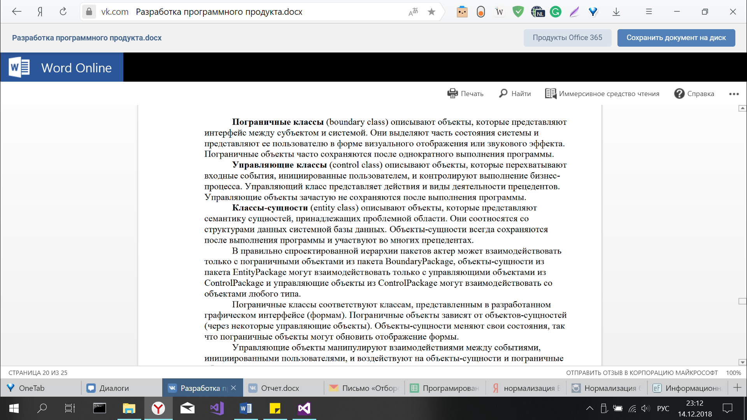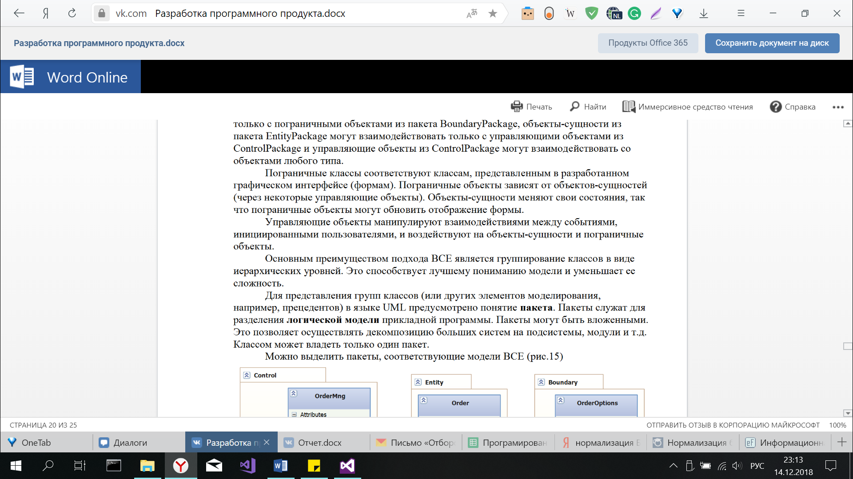



Я разобралась, как автоматически создать код по диаграмме классов, основанной на диаграмме последовательностей, но поскольку для каждого прецедента мы создавали свою диаграмму последовательности, а не 1 общий процесс, то при автоматической сборке кода, у каждого класса появлялись лишь части от всех методов.

# Техническое задание

## 1. Введение

### 1.1. Наименование программы

Наименование программы: "Телефон"

### 1.2. Назначение и область применения

Программа предназначена для передачи информации посредством телефонной связи.

## 2. Требования к программе

### 2.1. Требования к функциональным характеристикам

Программа должна обеспечивать возможность выполнения перечисленных ниже функций:

* Добавление нового контакта в телефонную книгу;
* Удаление существующего контакта;
* Набор абонента из телефонной книги;
* Вызов по номеру телефона;
* Передача данных другому пользователю телефонной сети;
* Подача сигнала о состоянии соединения (занят, тон, вызов);

### 2.2. Требования к надежности

#### 2.2.1 Требования к обеспечению надежного функционирования программы

Надежное (устойчивое) функционирование программы должно быть обеспечено выполнением Заказчиком совокупности организационно-технических мероприятий, перечень которых приведен ниже:   
а) организацией бесперебойного питания технических средств;   
б) использованием лицензионного программного обеспечения;   
в) регулярным выполнением требований ГОСТ 51188-98. Защита информации. Испытания программных средств на наличие компьютерных вирусов

#### 2.2.2. Время восстановления после отказа

Время восстановления после отказа, вызванного сбоем электропитания технических средств (иными внешними факторами), не фатальным сбоем (не крахом) операционной системы, не должно превышать 30-ти минут при условии соблюдения условий эксплуатации технических и программных средств.

Время восстановления после отказа, вызванного неисправностью технических средств, фатальным сбоем (крахом) операционной системы, не должно превышать времени, требуемого на устранение неисправностей технических средств и переустановки программных средств.

#### 2.2.3. Отказы из-за некорректных действий оператора

Отказы программы возможны вследствие некорректных действий оператора (пользователя) при взаимодействии с операционной системой.

Во избежание возникновения отказов программы по указанной выше причине следует обеспечить работу конечного пользователя без предоставления ему административных привилегий.

## 3. Условия эксплуатации

### 3.1. Климатические условия эксплуатации

Климатические условия эксплуатации, при которых должны обеспечиваться заданные характеристики, должны удовлетворять требованиям, предъявляемым к техническим средствам в части условий их эксплуатации.

### 3.2. Требования к квалификации и численности персонала

Минимальное количество персонала, требуемого для работы программы, должно составлять не менее 2 штатных единиц — системный администратор и конечный пользователь программы — оператор. Системный администратор должен иметь высшее профильное образование и сертификаты компании-производителя операционной системы. В перечень задач, выполняемых системным администратором, должны входить:

1. задача поддержания работоспособности технических средств;
2. задачи установки (инсталляции) и поддержания работоспособности системных программных средств — операционной системы;
3. задача установки (инсталляции) программы.
4. задача создания резервных копий базы данных.

### 3.3. Требования к составу и параметрам технических средств

#### 3.3.1. Состав технических средств

В состав технических средств должен входить IВМ-совместимый персональный компьютер (ПЭВМ), выполняющий роль сервера, включающий в себя:

3.3.1.1. процессор Pentium-2.0Hz, не менее;

3.3.1.2. оперативную память объемом, 1Гигабайт, не менее;

### 3.4. Требования к информационной и программной совместимости

#### 3.4.1. Требования к информационным структурам и методам решения

Номера заносятся в файл.

#### 3.4.2. Требования к исходным кодам и языкам программирования

Дополнительные требования не предъявляются

#### 3.4.3. Требования к программным средствам, используемым программой

Системные программные средства, используемые программой, должны быть представлены лицензионной локализованной версией операционной системы Windows 2000 Server или Windows 2003 и Microsoft SQL Server 2000

#### 3.4.4. Требования к защите информации и программ

Требования к защите информации и программ не предъявляются.

### 3.5. Специальные требования

Специальные требования к данной программе не предъявляются.

## 4. Требования к программной документации

### 4.1. Предварительный состав программной документации

Состав программной документации должен включать в себя:

4.1.1. техническое задание;

4.1.2. программу и методики испытаний;

4.1.3. руководство оператора;

## 5. Технико-экономические показатели

### 5.1. Экономические преимущества разработки

Ориентировочная экономическая эффективность не рассчитываются. Аналогия не проводится ввиду уникальности предъявляемых требований к разработке.

## 6. Стадии и этапы разработки

### 6.1. Стадии разработки

Разработка должна быть проведена в три стадии:

* 1. разработка технического задания;
  2. рабочее проектирование;
  3. внедрение.

### 6.2. Этапы разработки

На стадии разработки технического задания должен быть выполнен этап разработки, согласования и утверждения настоящего технического задания. На стадии рабочего проектирования должны быть выполнены перечисленные ниже этапы работ:

1. разработка программы;
2. разработка программной документации;
3. испытания программы.

На стадии внедрения должен быть выполнен этап разработки подготовка и передача программы

### 6.3. Содержание работ по этапам

На этапе разработки технического задания должны быть выполнены перечисленные ниже работы:

1. постановка задачи;
2. определение и уточнение требований к техническим средствам;
3. определение требований к программе;
4. определение стадий, этапов и сроков разработки программы и документации на неё;
5. согласование и утверждение технического задания.

На этапе разработки программы должна быть выполнена работа по программированию (кодированию) и отладке программы.

На этапе разработки программной документации должна быть выполнена разработка программных документов в соответствии с требованиями к составу документации.

На этапе испытаний программы должны быть выполнены перечисленные ниже виды работ:

1. разработка, согласование и утверждение и методики испытаний;
2. проведение приемо-сдаточных испытаний;
3. корректировка программы и программной документации по результатам испытаний.

На этапе подготовки и передачи программы должна быть выполнена работа по подготовке и передаче программы и программной документации в эксплуатацию на объектах Заказчика.

## 7. Порядок контроля и приемки

### 7.1. Виды испытаний

Приемо-сдаточные испытания должны проводиться на объекте Заказчика (место, где будет установлен телефонный аппарат) в оговоренные сроки.

Приемо-сдаточные испытания программы должны проводиться согласно разработанной Исполнителем и согласованной Заказчиком Программы и методик испытаний.

Ход проведения приемо-сдаточных испытаний Заказчик и Исполнитель документируют в Протоколе проведения испытаний

### 7.2. Общие требования к приемке работы

На основании Протокола проведения испытаний Исполнитель совместно с Заказчиком подписывает Акт приемки-сдачи программы в эксплуатацию.